**Activiteiten voor onze PAARSE OLIFANTEN en RODE PAPEGAAIEN**

Lieve vriendjes allemaal,

Hieronder vinden jullie allemaal leuke activiteiten zoals we ze in onze klas ook zouden kunnen doen.

Misschien zitten er leuke ideetjes bij die jullie samen met papa en/of mama kunnen doen!

Als jullie iets gedaan hebben van deze activiteiten, of misschien hebben jullie nog andere toffe dingen gedaan tijdens deze "corona-vakantie", dan mag je altijd een leuke foto naar de juf mailen, dan zetten we ze bij op de Sharepoint en kunnen jullie op deze manier zien wat al onze vriendjes deden!

Wij tellen in elk geval de dagen om samen met jullie weer aan de slag te gaan :-)

Lieve groetjes,

juf Bieke en juf Stefanie

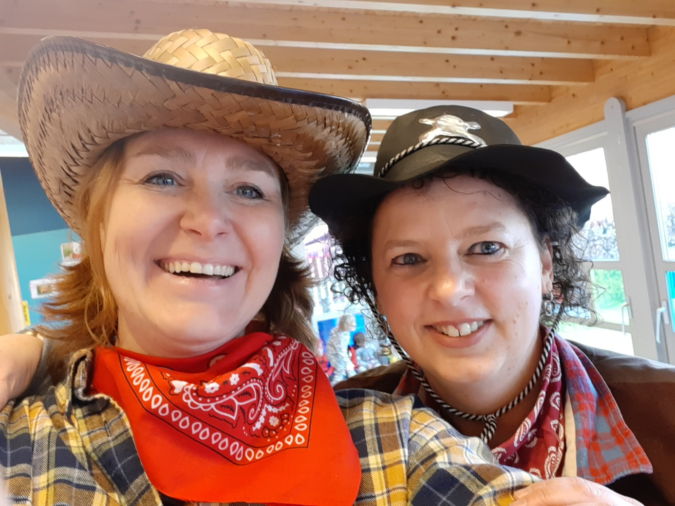

**WISKUNDE :**

PUZZELEN :

Kleurprent in bijlage - laat je kleuter de prent inkleuren/inschilderen en knip de prent daarna in 6 of 8 stukken. Nu kan je kleuter deze terug puzzelen en eventueel opplakken.

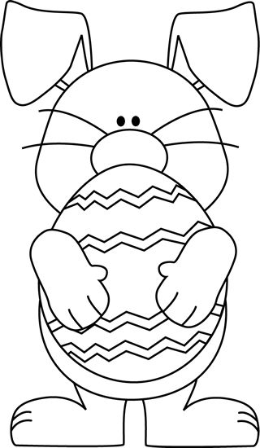 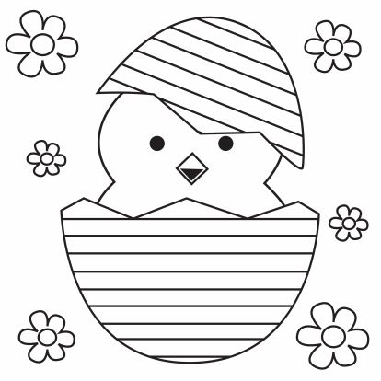

BOUWEN :

Bouwen met eierkartons, wc-rolletjes, houten blokken, Duplo, ...

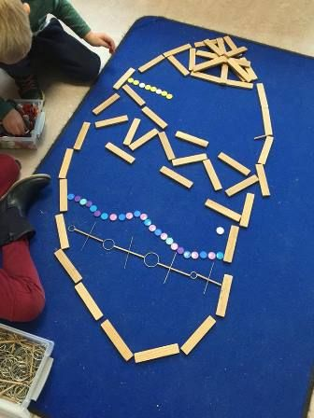 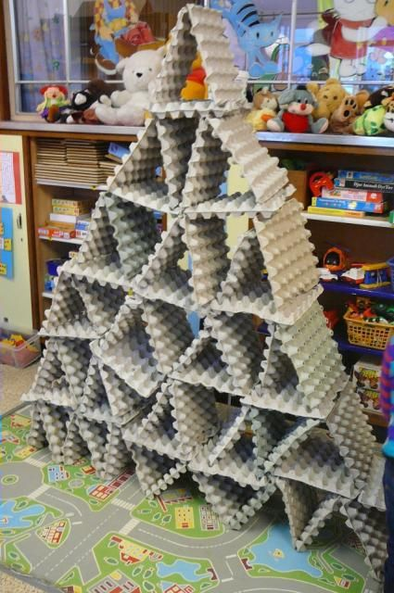

TELLEN :

https://jufmarije.nl/digibordles-eieren-tellen/

Gezelschapsspelletjes spelen





**TAAL :**

VERSJE :

Kuikentje Kwak

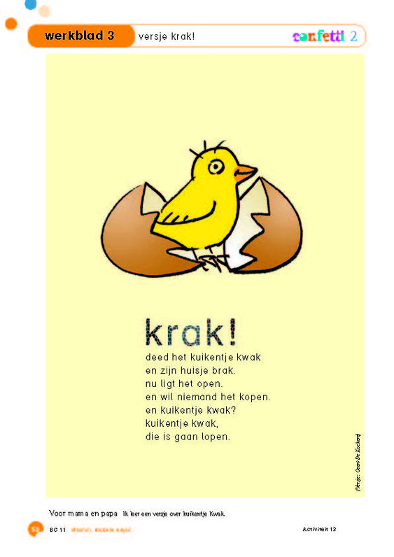

LOGISCHE VOLGORDE :

Laat je kleuter de kaartjes uitknippen op de lijn en laat hem/haar de kaartjes in de juiste volgorde leggen.

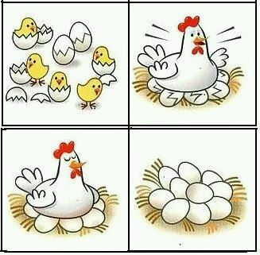

RIJMEN :

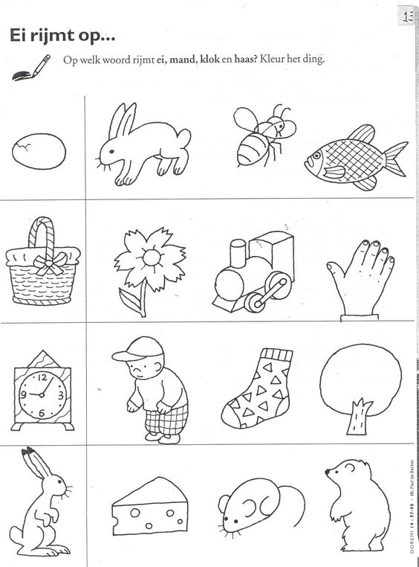

SCHRIJVEN :

De liggende 8 oefenen met de kussende kippetjes! Start bij het kruisje en ga over het kruisje over de middellijn!

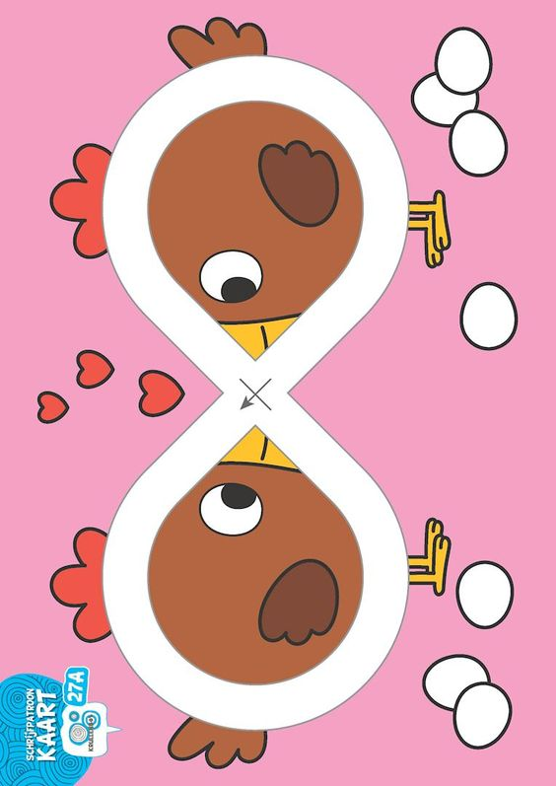

FIJNE MOTORIEK :

Vul de paashaas met fijne lijntjes in één of in verschillende kleuren zoals op het voorbeeld hieronder

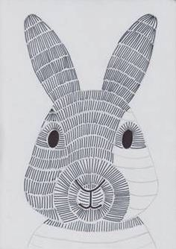 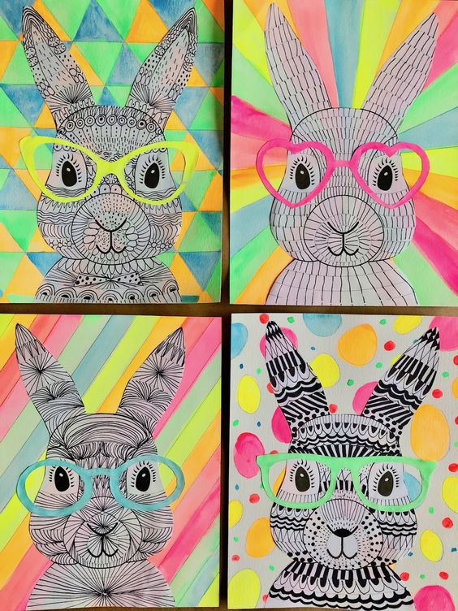

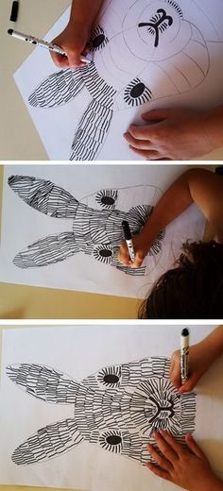

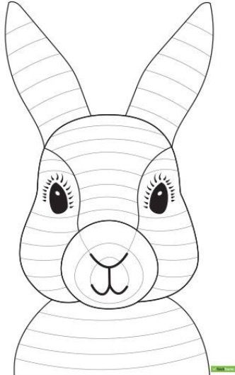

**KNUTSELEN :**

Hieronder vinden jullie enkele leuke en eenvoudige knutselideetjes die je samen met je kleuter kan doen!

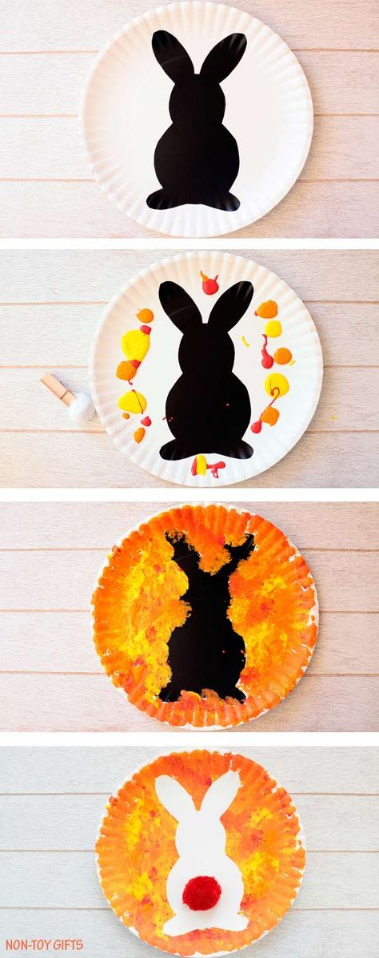 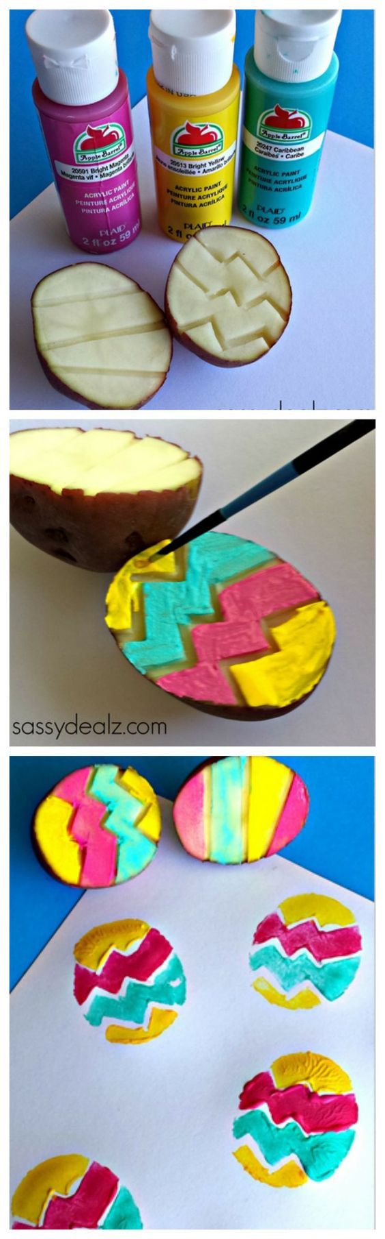

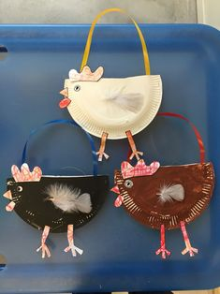 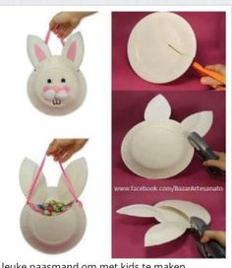

**HUISWERK :**

Knutsel, schilder, teken, vouw, ... een hart en hang dit aan je raam. Op de foto's vinden jullie al enkele ideetjes of neem eens een kijkje op pinterest: <https://pin.it/2m0Bfzt>

Zo laten jullie zien dat jullie aan IEDEREEN denken!

Neem een foto en stuur hem door naar jouw juf! Je kan hem zelf ook posten op facebook met de volgende #!   
#samenvliegenwehoger #eenhartvoorelkaar

